BÁO CÁO THỰC HÀNH LAB 5

LẬP TRÌNH HƯỚNG ĐỐI TƯỢNG

**Table of Contents**

1. Swing components 3

1.1. AWTAccumulator 3

1.2. SwingAccumulator 6

2. Organizing Swing components with Layout Managers 8

3.1. Class NumberGrid 8

3.2. Add buttons 9

3.3. ButtonListener 9

3. Create a graphical user interface using Swing 11

3.1. Create the StoreScreen class: 11

3.2. MediaStore class: 12

3.3. Result 13

4. JavaFX API 13

4.1. Create and open FXML file: 14

4.2. Building the GUI 14

4.3. Create the Controller class 15

4.4. Practice exercises 16

5. Setting up the View Cart Screen with ScreenBuilder 19

6. Integrating JavaFX into Swing application 20

7. View the items in cart 20

8. Updating buttons based on selected item in TableView – ChangeListener 23

9. Complete the AIMS JavaFX application 24

9.1. Store Screen 24

9.2. Cart Screen 29

10. Check all previous codes to catch runtime exceptions 36

10.1. Cart 36

10.2. Main class 36

11. Create a class which inherits from Exception 39

12. Update the Aims class 40

13. Modify the equals() method of Media class 42

14. Update aims class diagram 43

1. Swing components
   1. AWTAccumulator

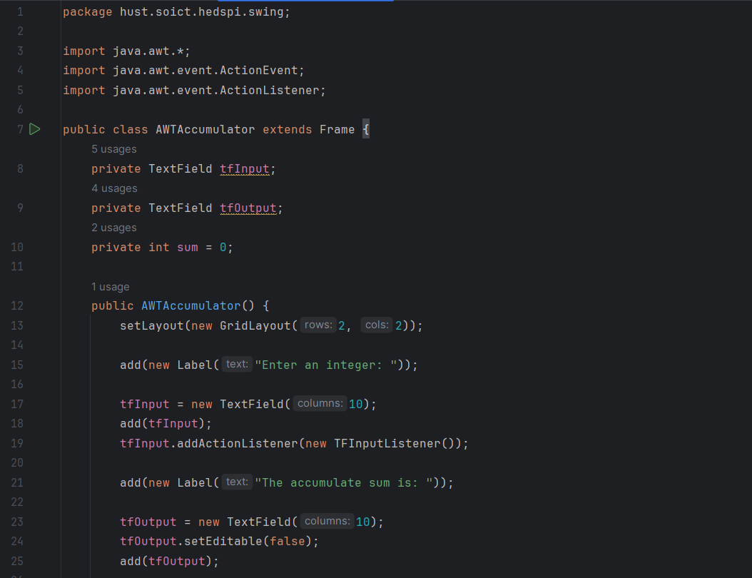

Figure AWTAccumulator

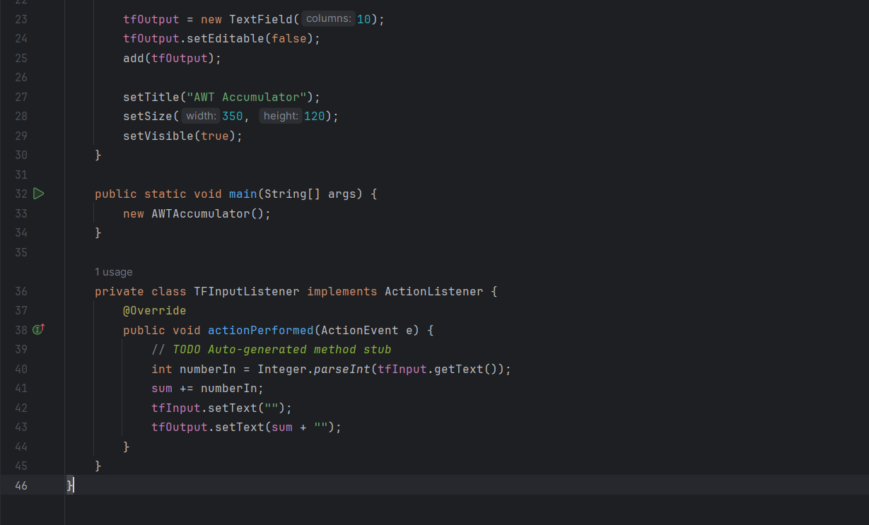

Figure AWTAccumulator

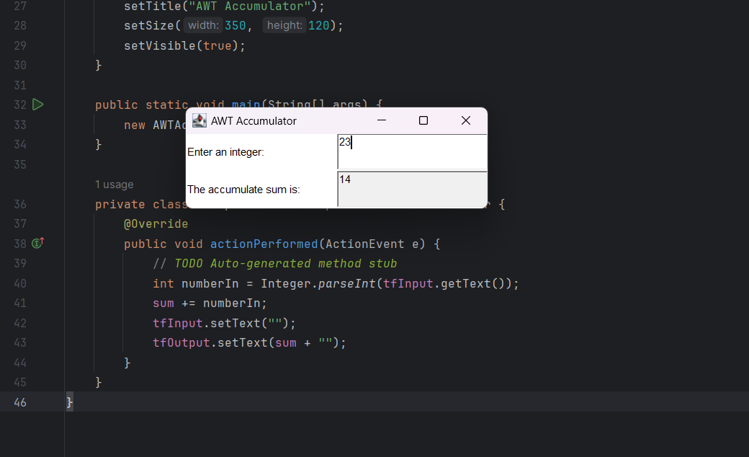

Figure Result

* 1. SwingAccumulator

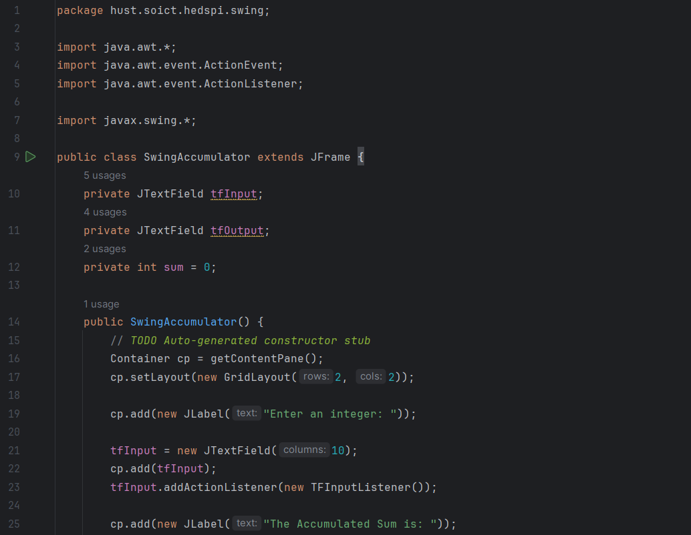

Figure Swing Accumulator

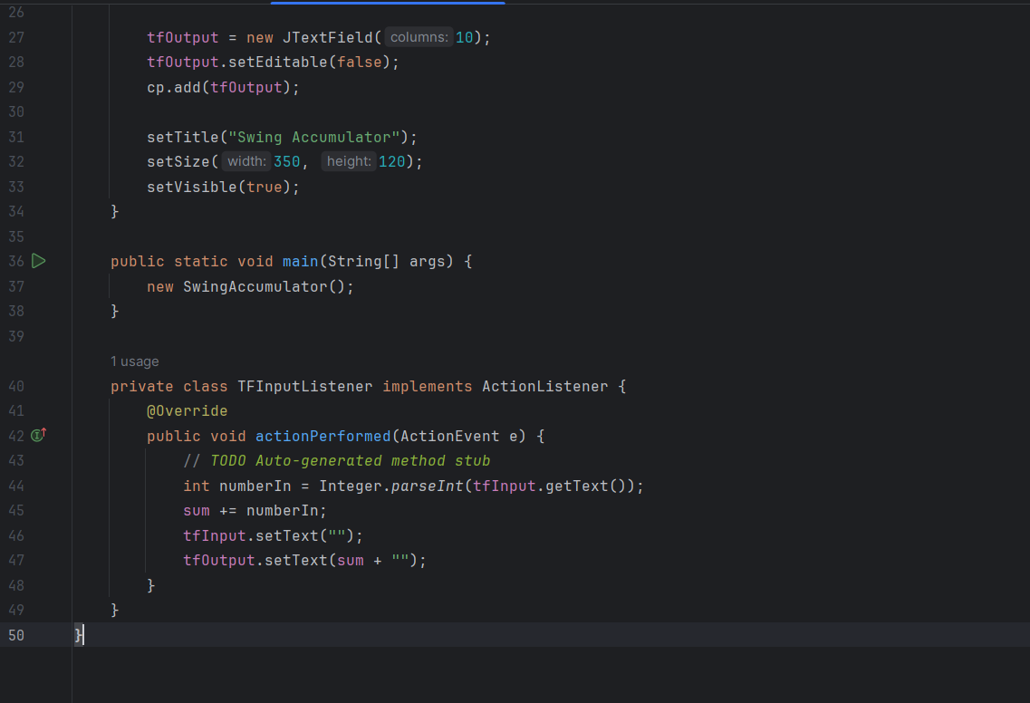

Figure Swing Accumulator

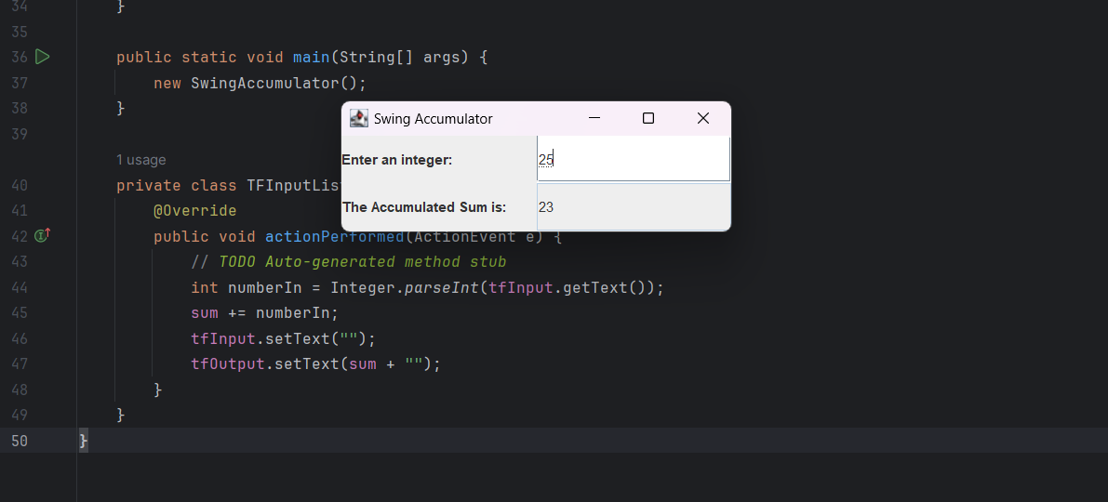

Figure Result

1. Organizing Swing components with Layout Managers

3.1. Class NumberGrid

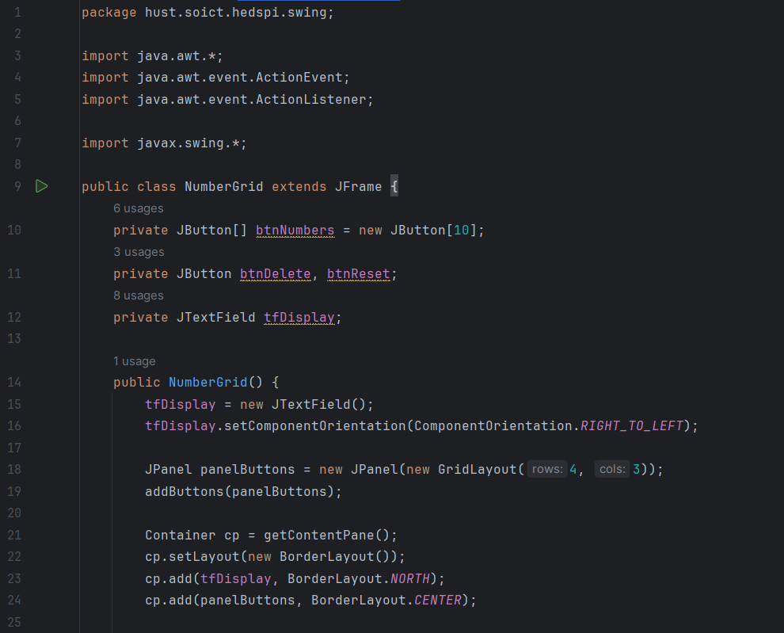

Figure class NumberGrid

3.2. Add buttons

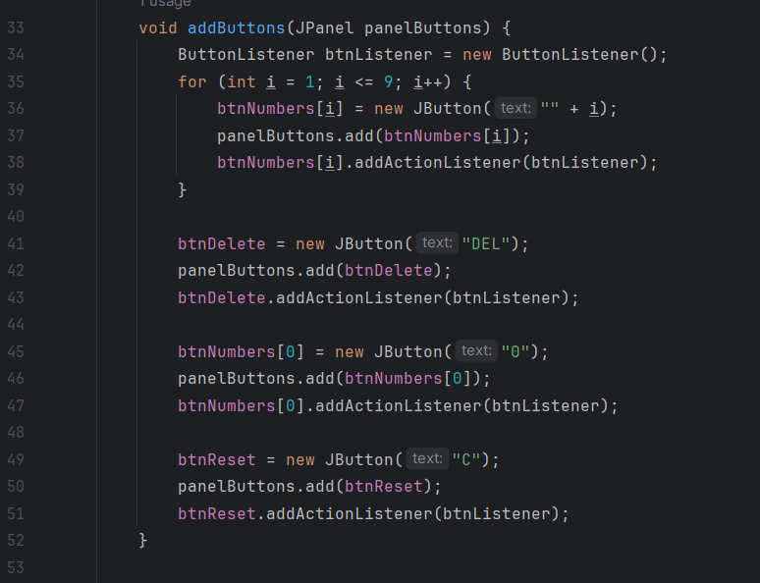

Figure

3.3. ButtonListener

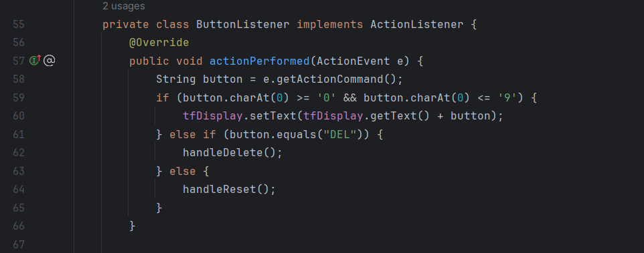

Figure

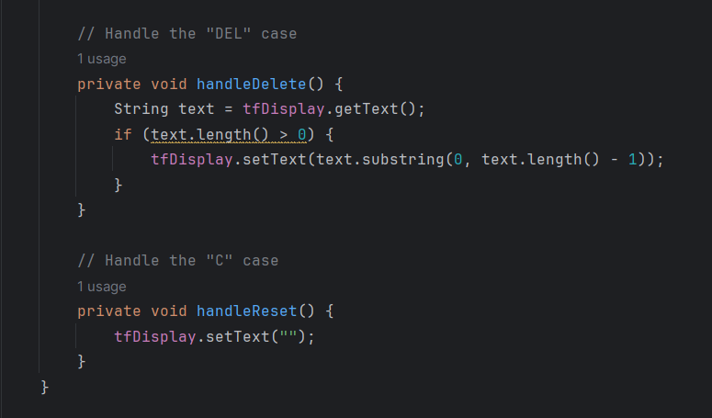

Figure

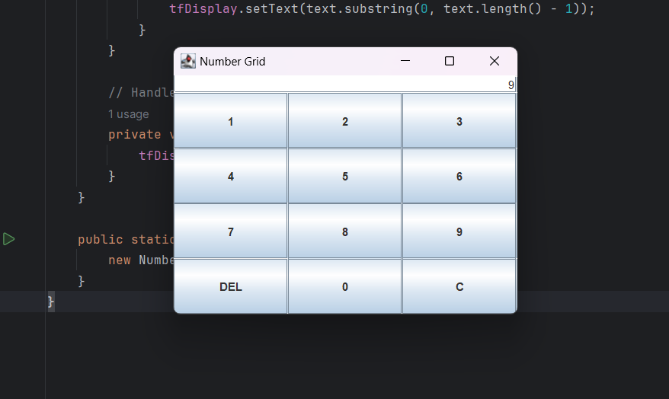

Figure Result

1. Create a graphical user interface using Swing
   1. Create the StoreScreen class:

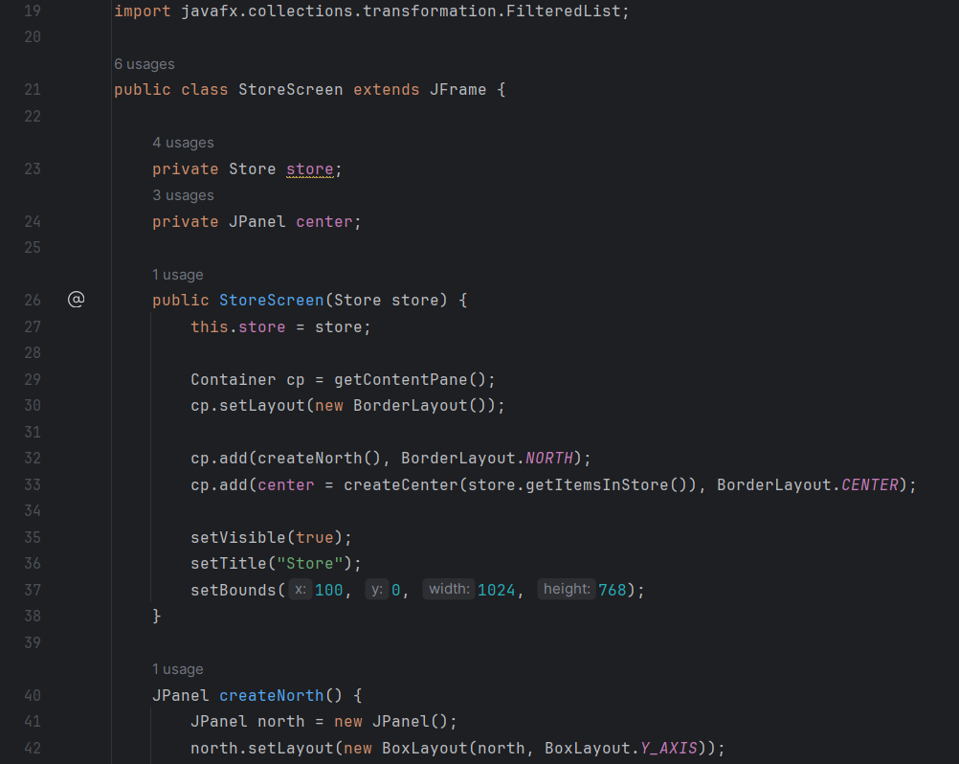

Figure 12: Store screen class

* 1. MediaStore class:

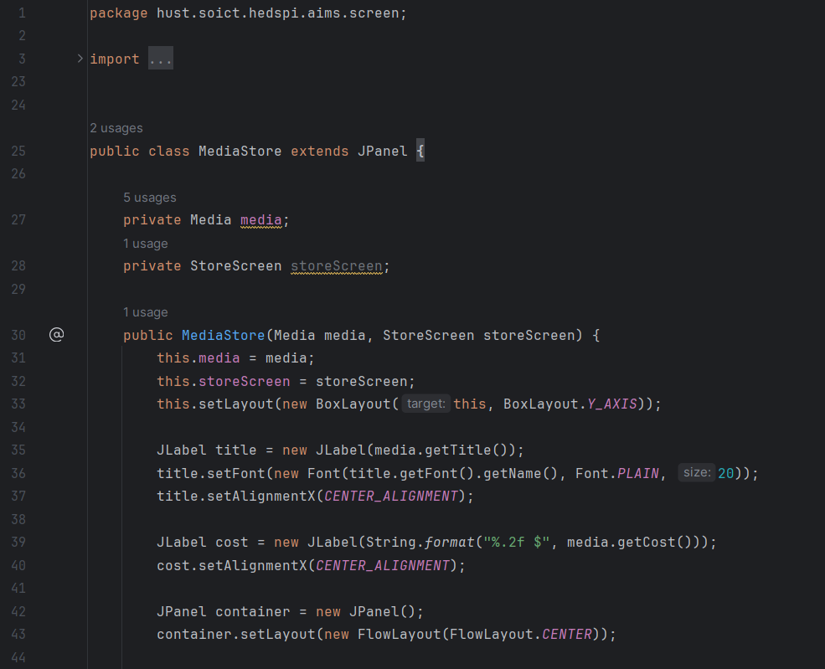

Figure 13: MediaStore class

* 1. Result

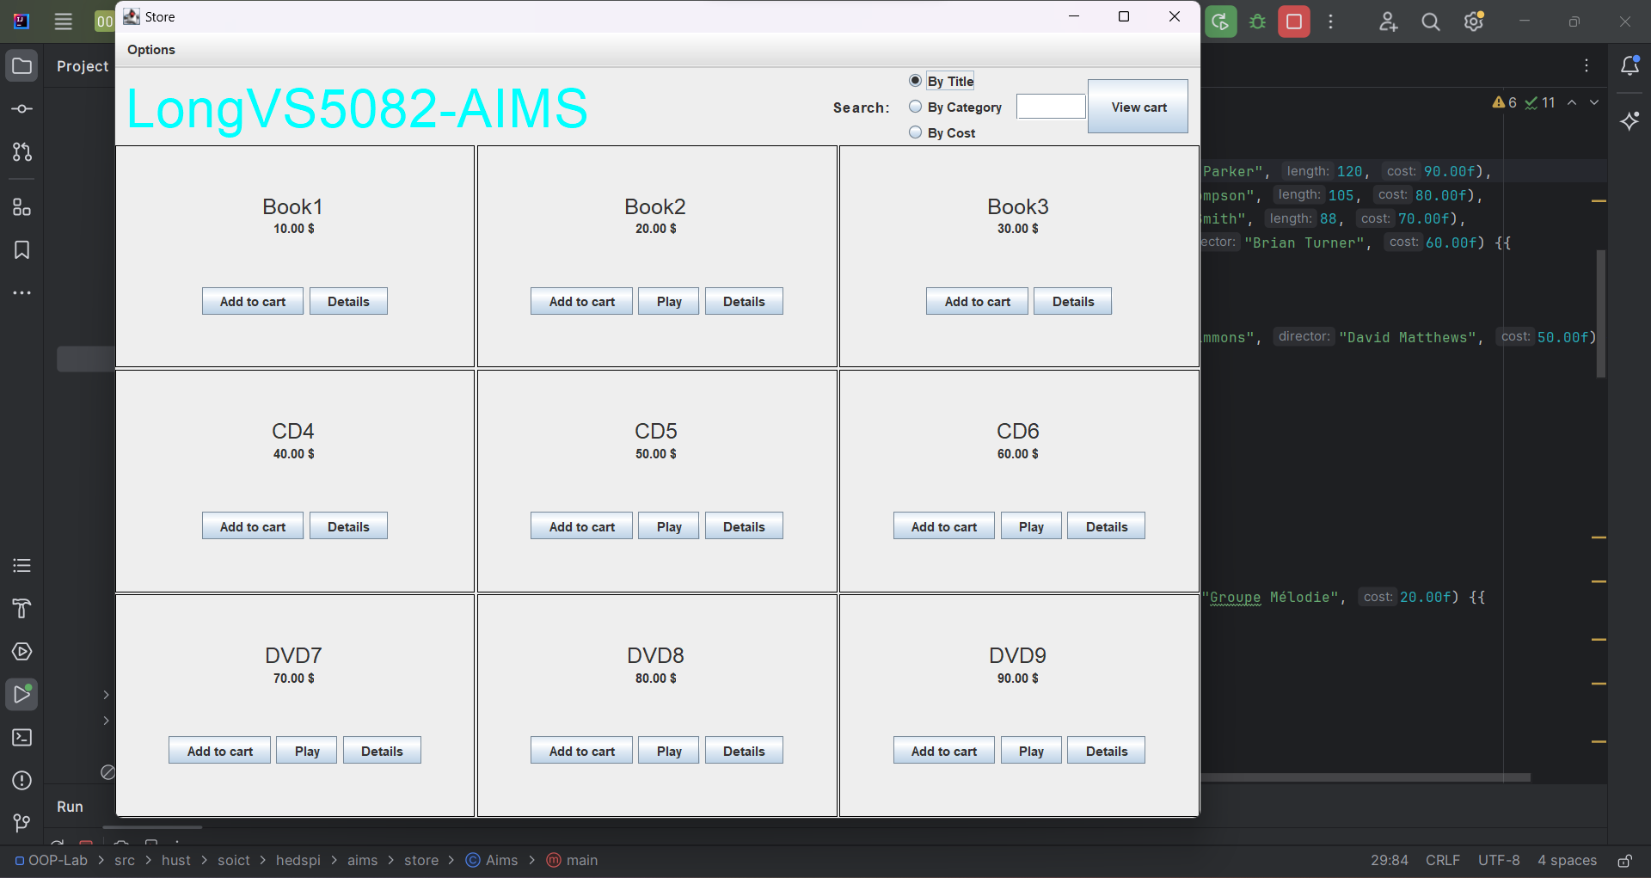

Figure 14 Result

1. JavaFX API

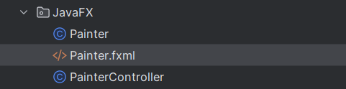

* 1. Create and open FXML file:

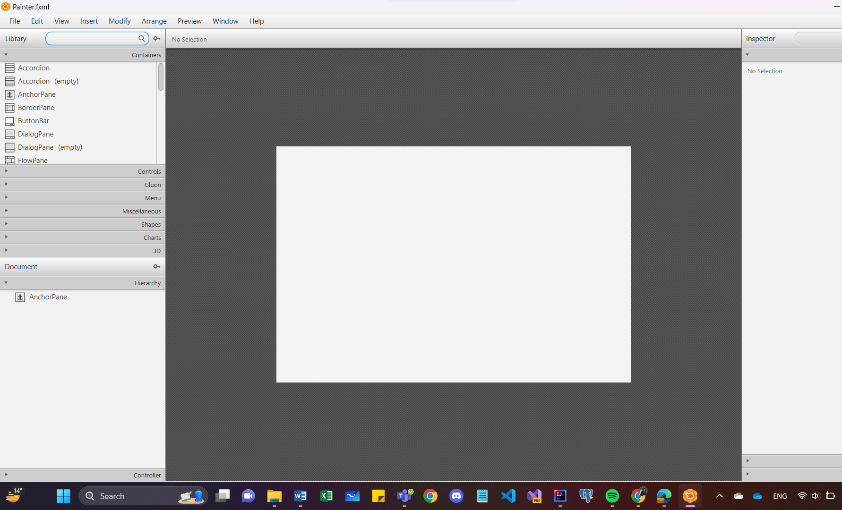

Figure 15 Open with SceneBuilder

* 1. Building the GUI

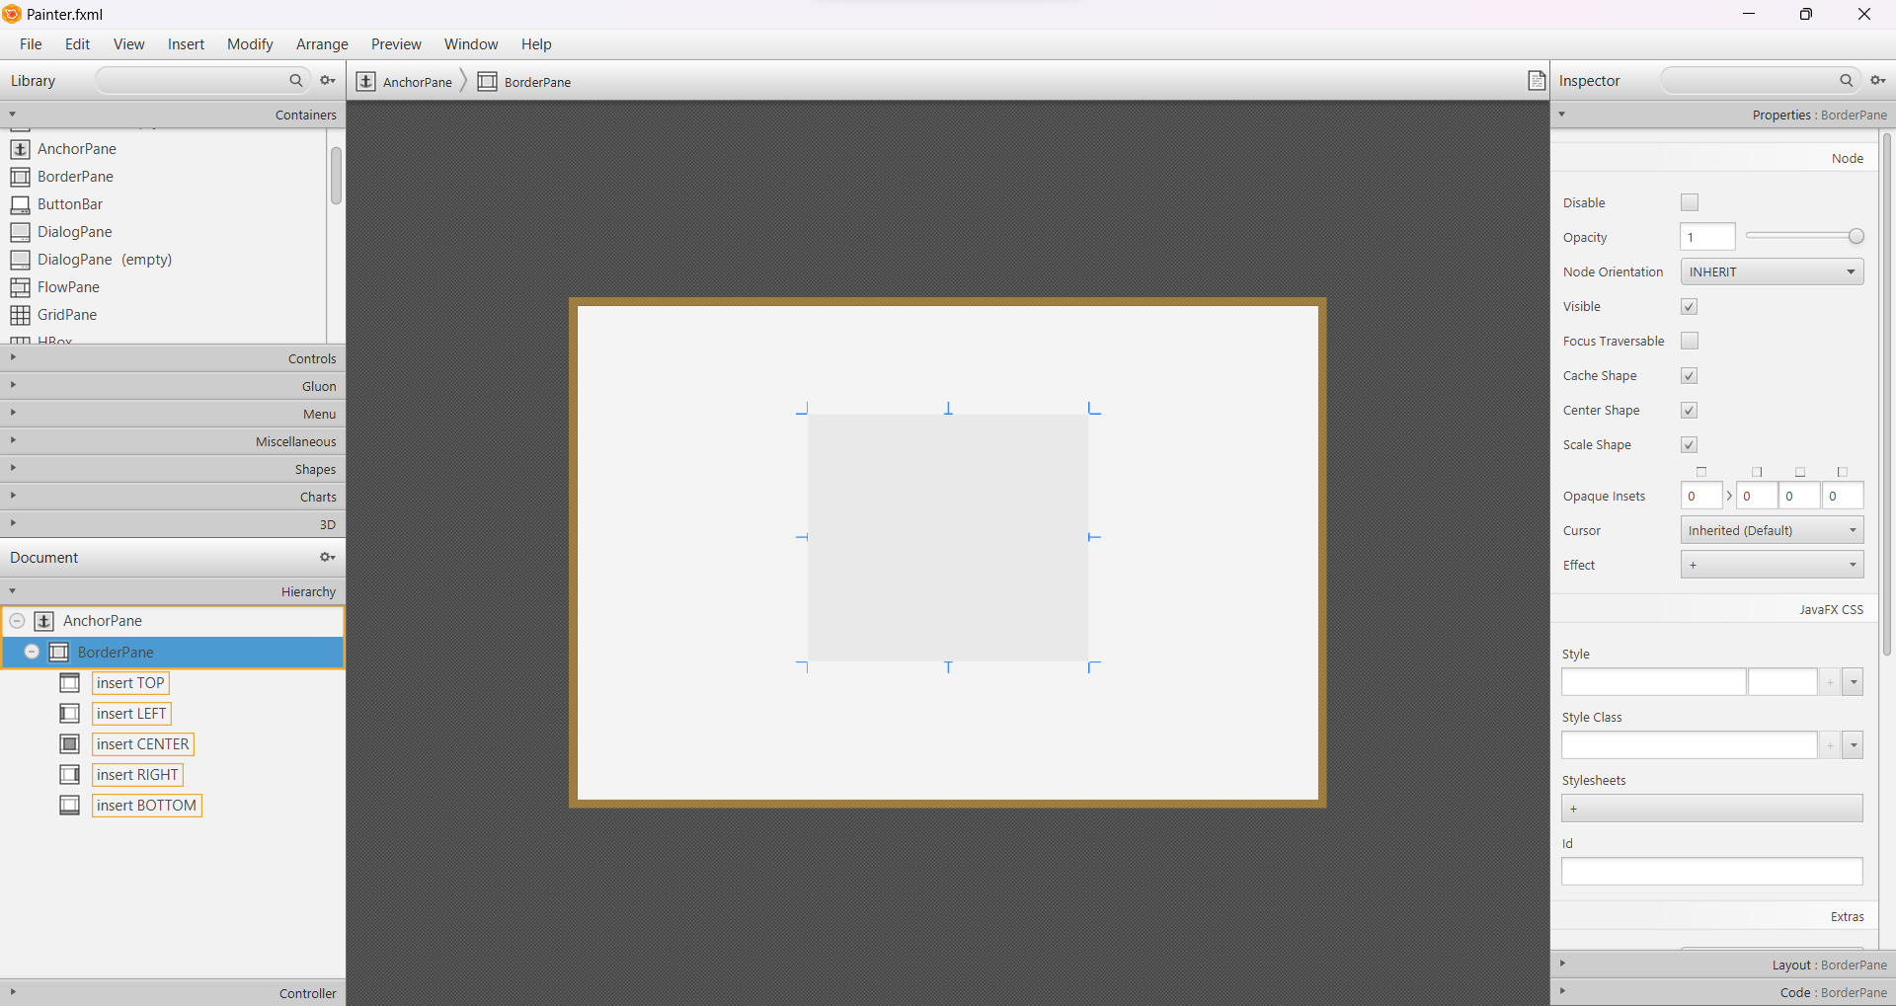

Figure 16 BorderPane

* 1. Create the Controller class

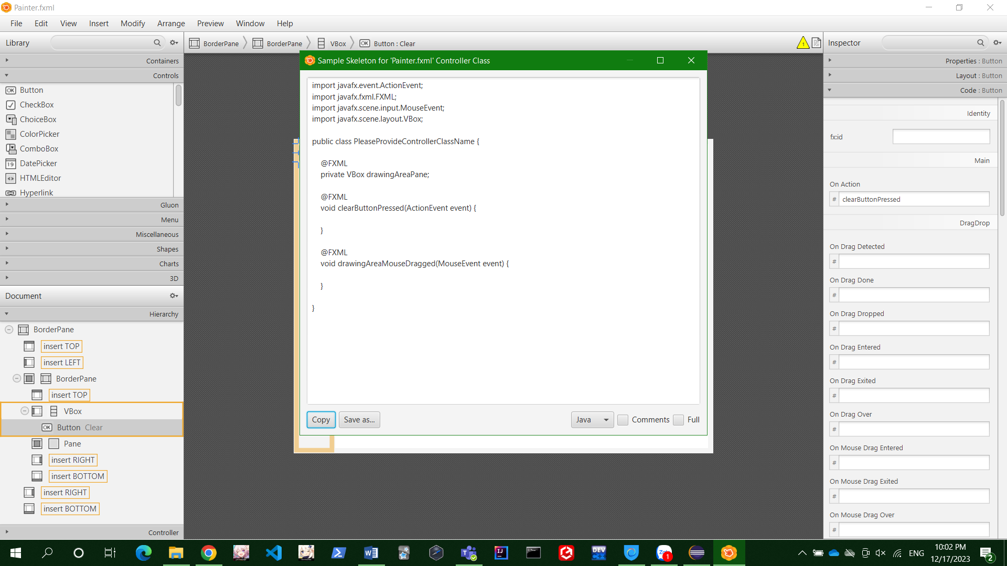

Figure 17

* 1. Practice exercises

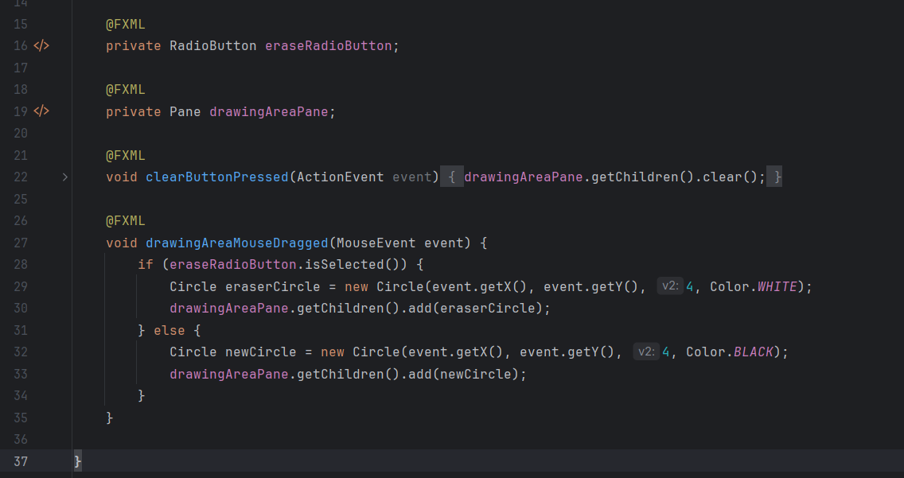

Figure 18 Add erase button

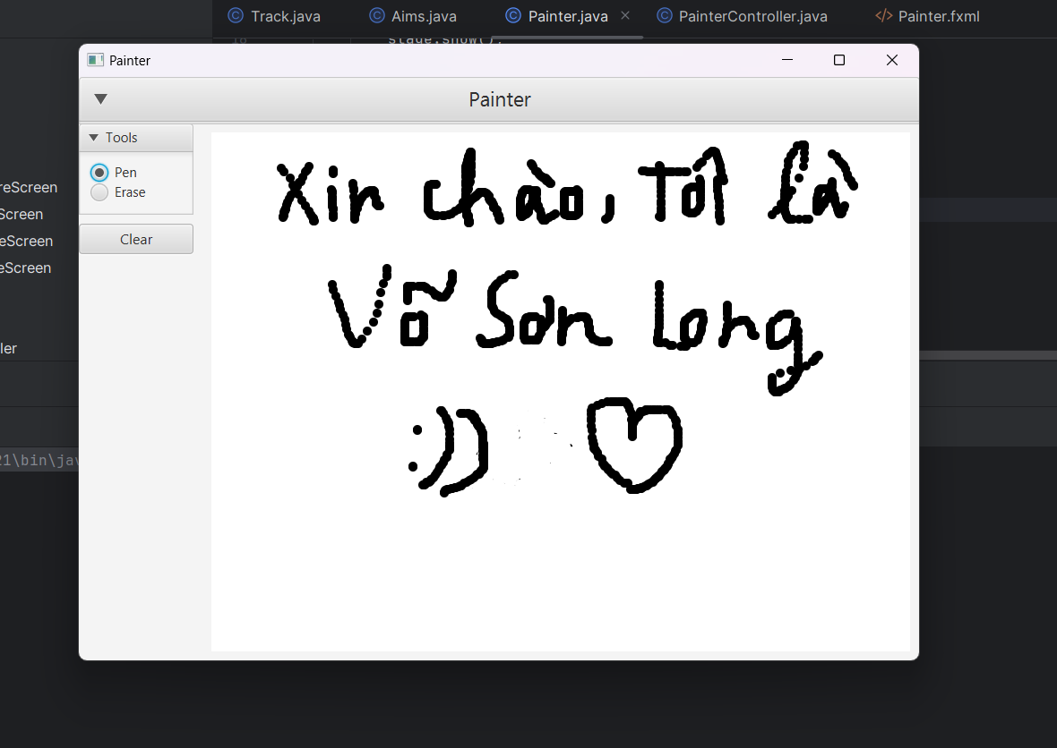

Figure 19 Result-drawing

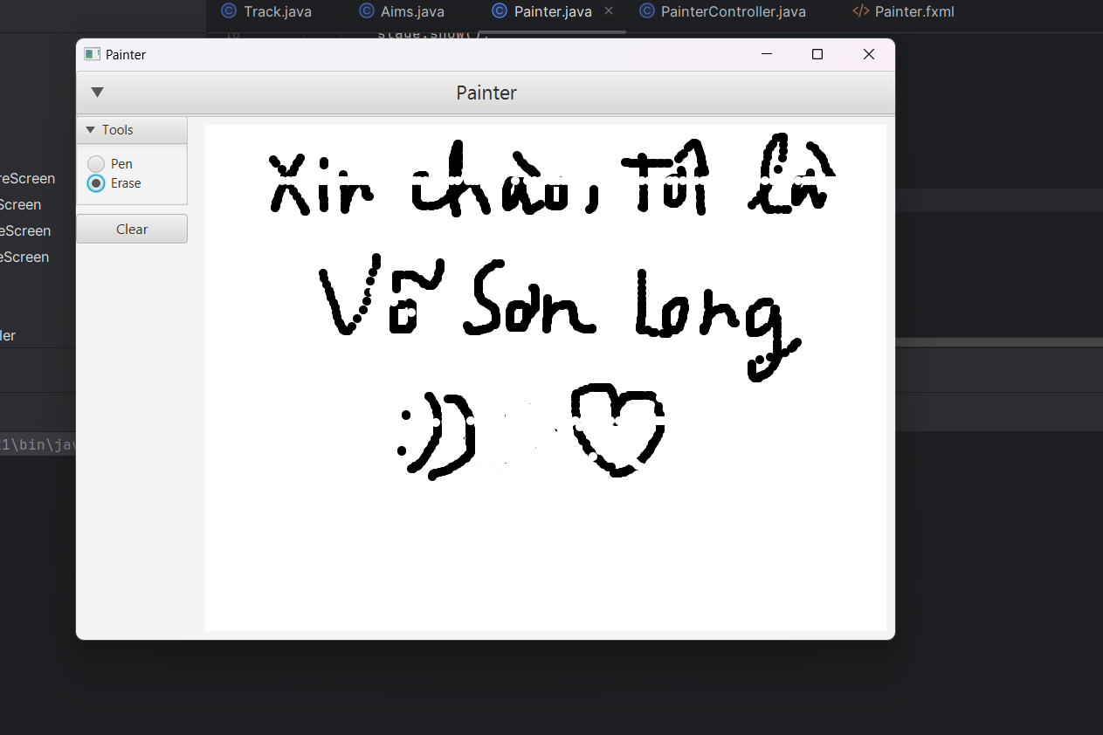

Figure 20 Result-erasing

1. Setting up the View Cart Screen with ScreenBuilder

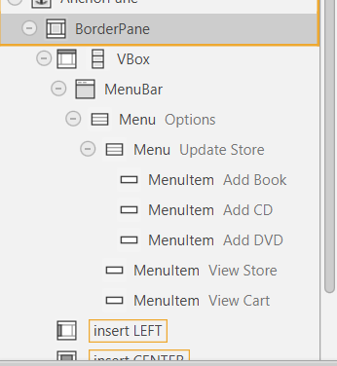

Figure 21

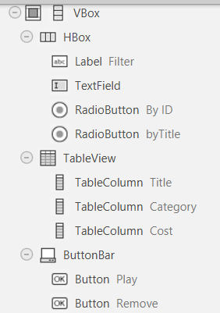

Figure 22

1. Integrating JavaFX into Swing application

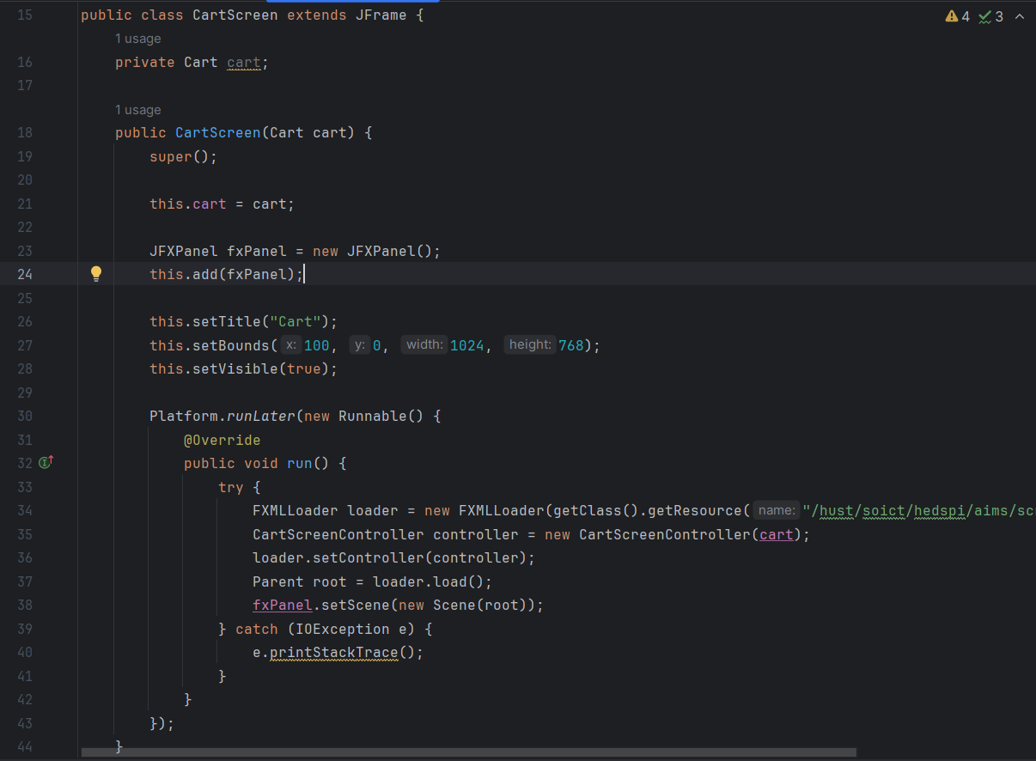

Figure 24

1. View the items in cart

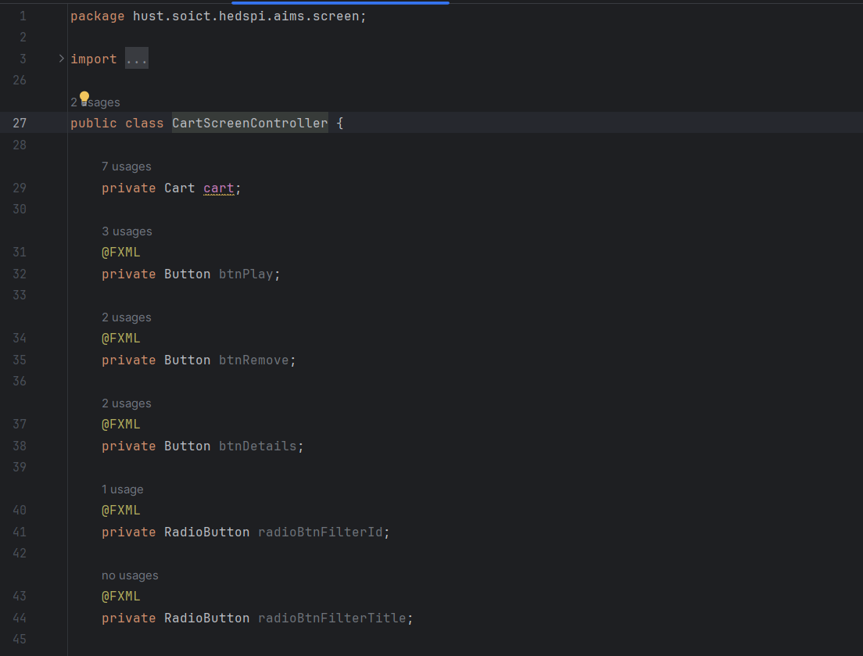

Figure 25 CartScreenController

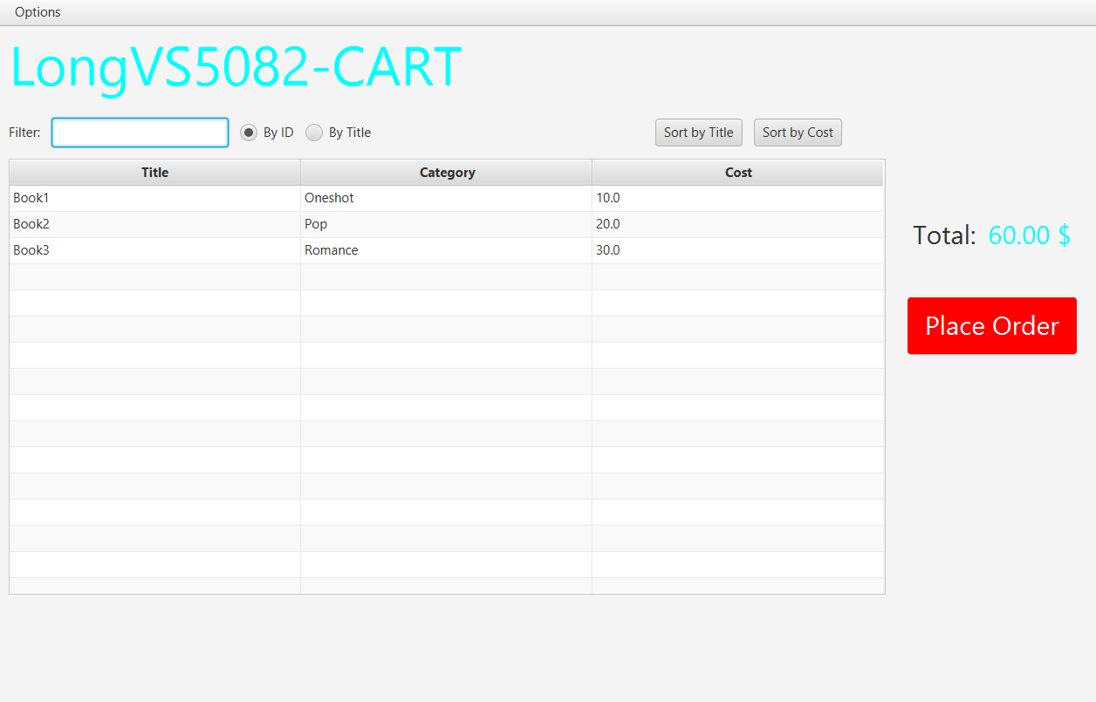

Figure 26

1. Updating buttons based on selected item in TableView – ChangeListener

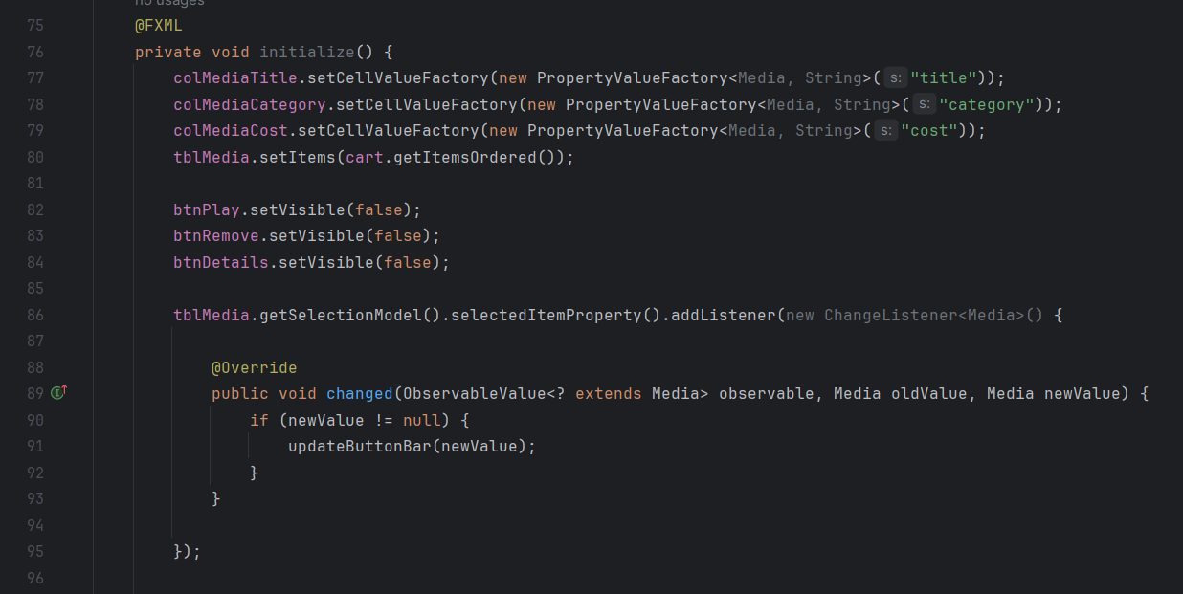

Figure 27 Update initialize()

1. Complete the AIMS JavaFX application
   1. Store Screen

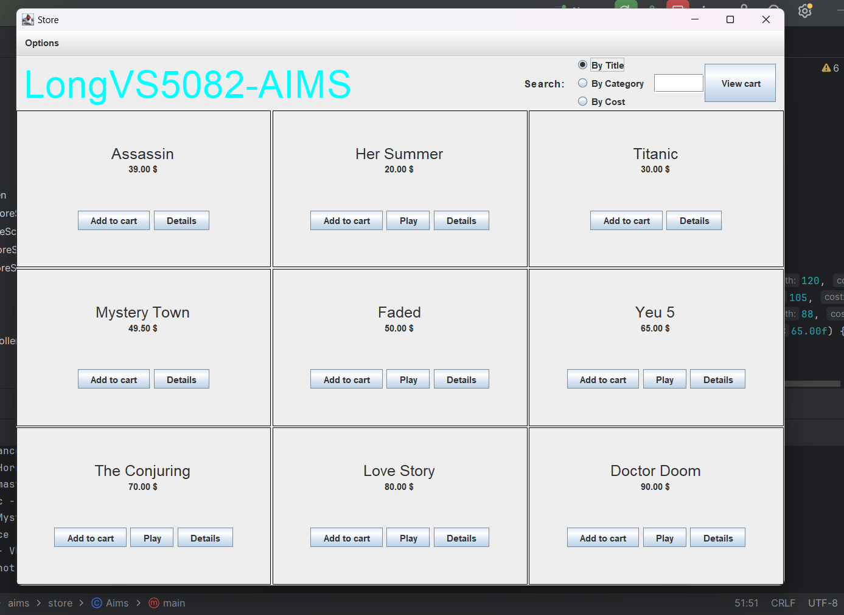

Figure 28

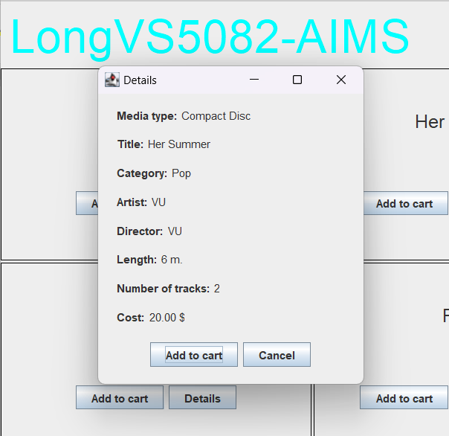

Figure 29 Details

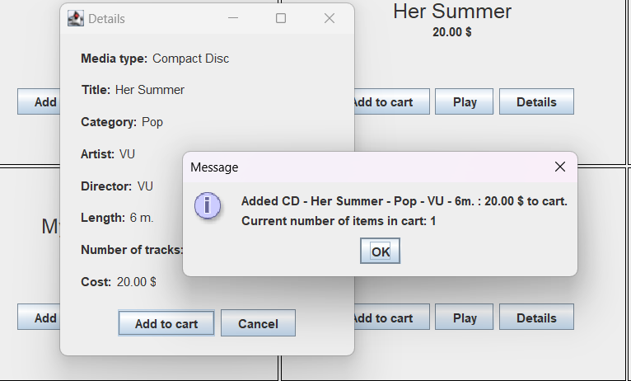

Figure 30 Add media to cart

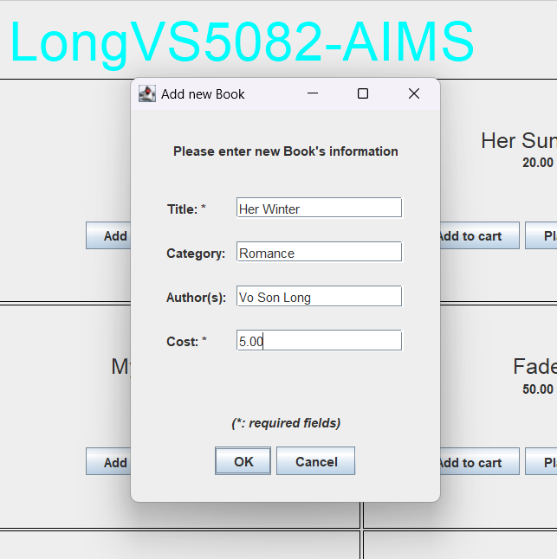

Figure 31 Add new book to store

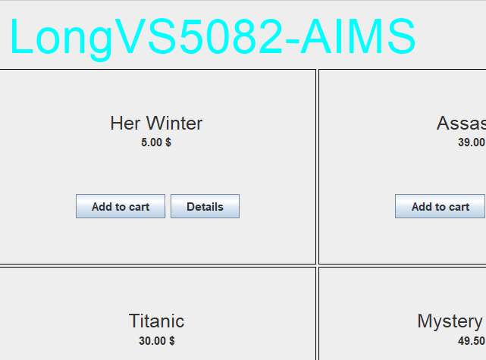

Figure 32 Result

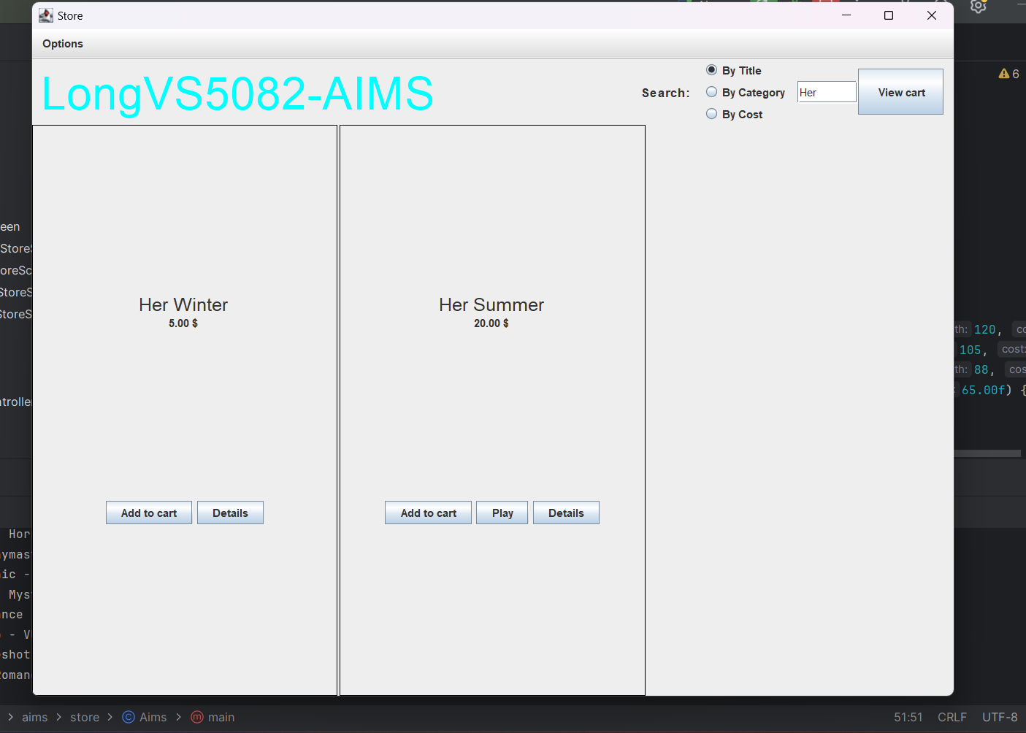

Figure 33 Search by title

* 1. Cart Screen

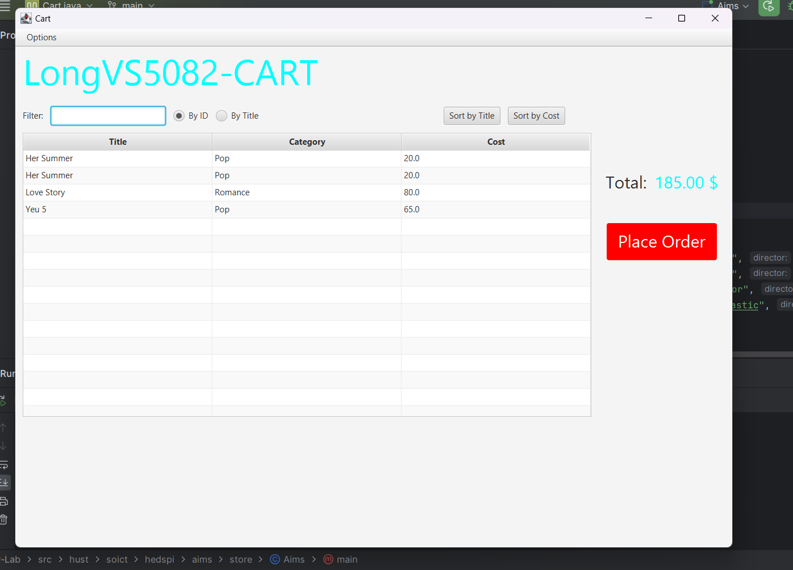

Figure 34 Cart

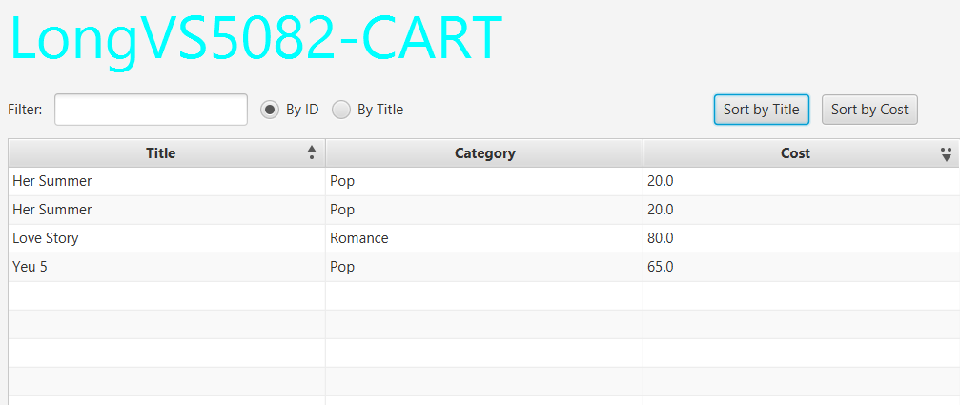

Figure 35 Sort by title

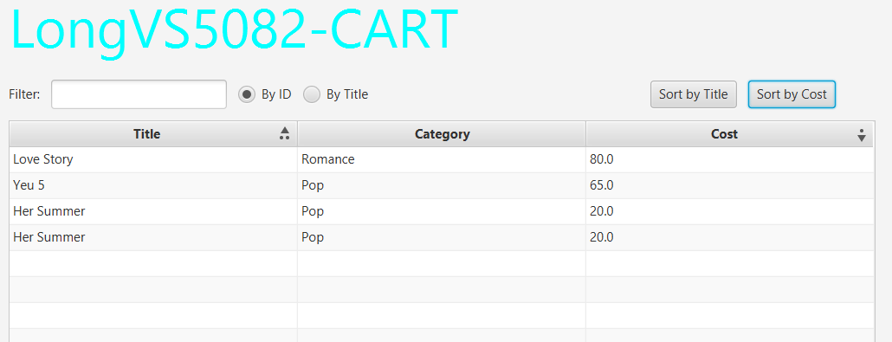

Figure 36 Sort by cost

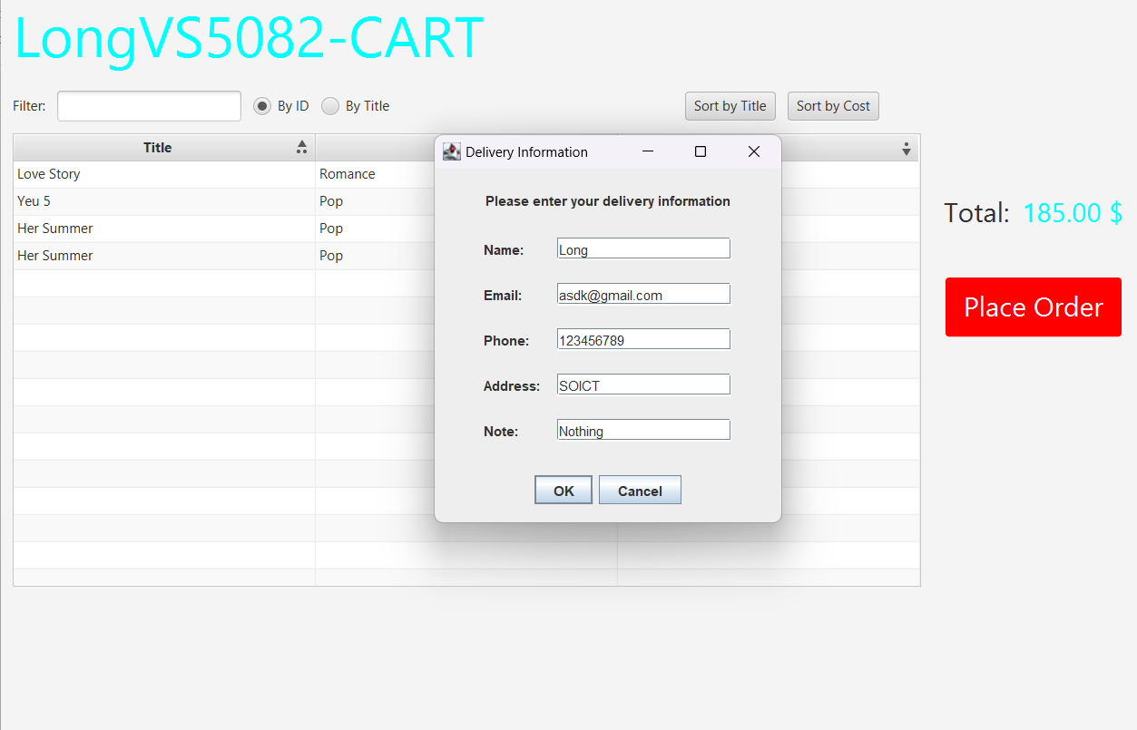

Figure 37 Place order

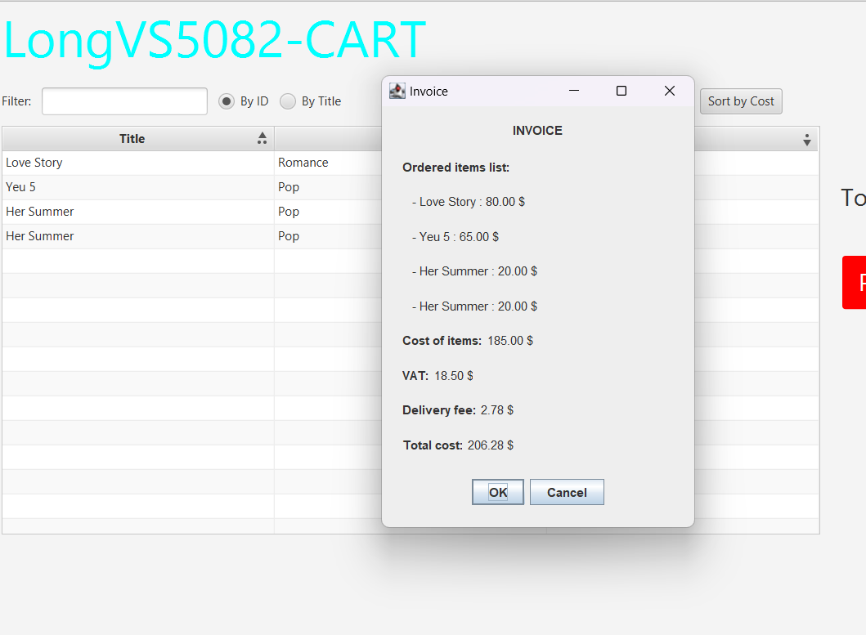

Figure 38

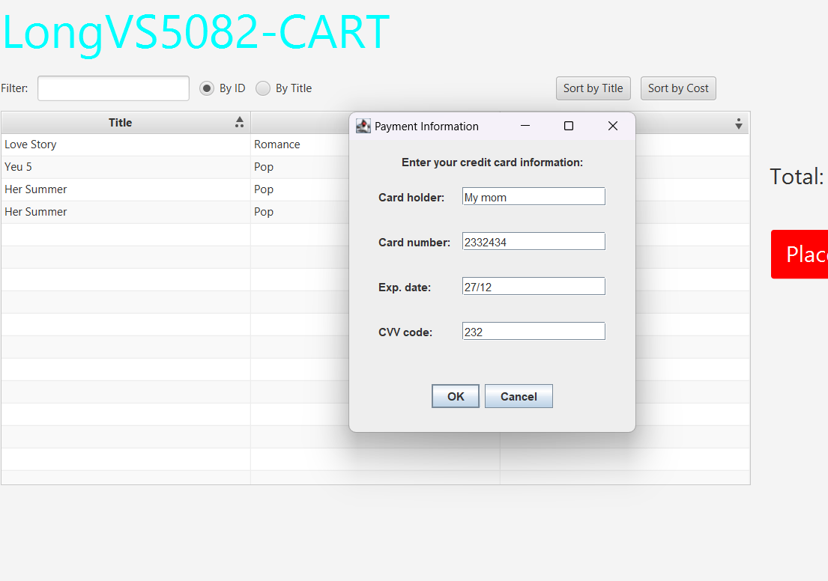

Figure 39 Payment information

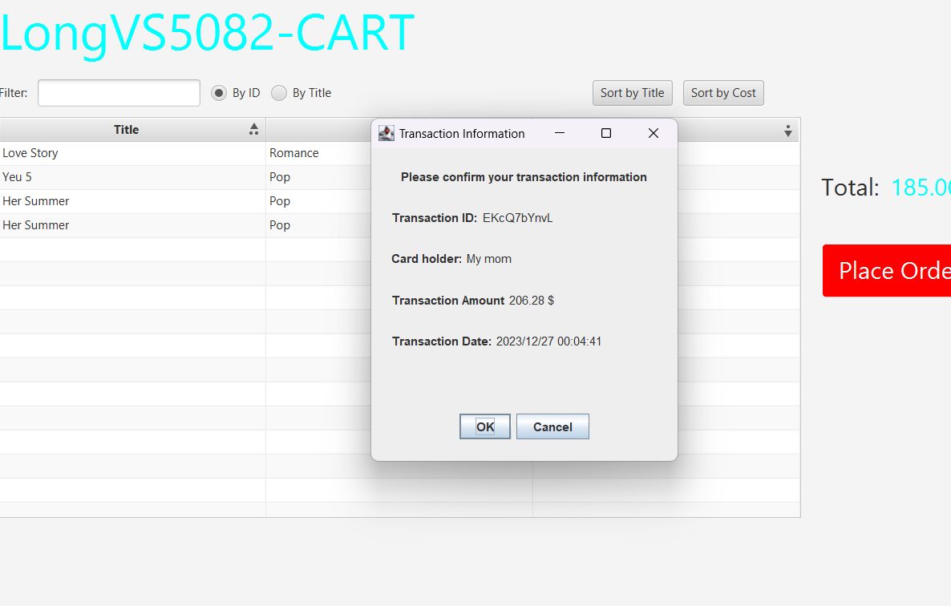

Figure 40 Transaction information

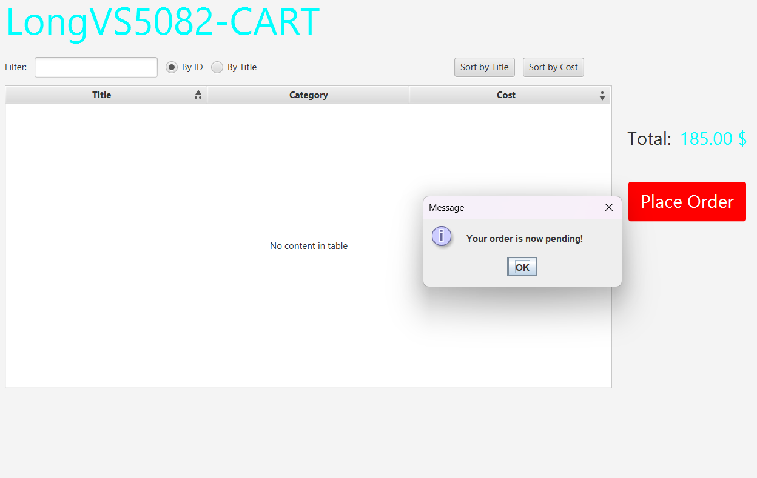

Figure 41

1. Check all previous codes to catch runtime exceptions
   1. Cart

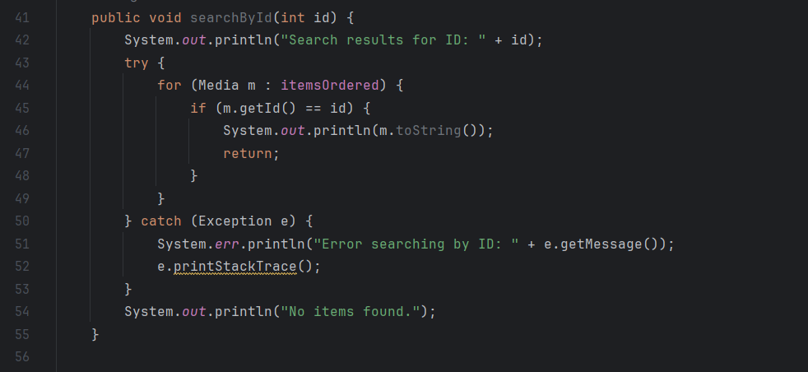

Figure 42 Cart exception 1

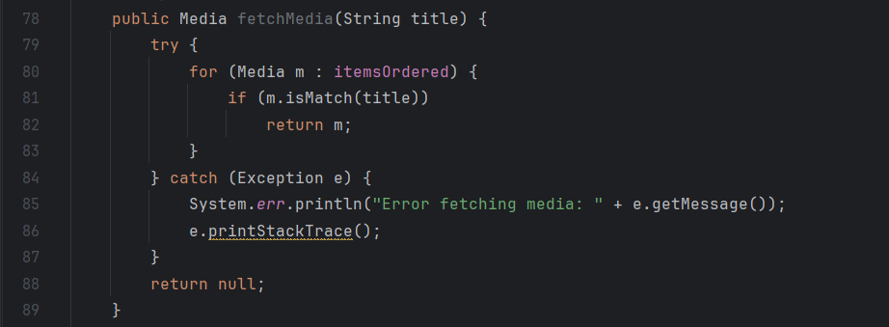

Figure 43 Cart exception 2

* 1. Main class

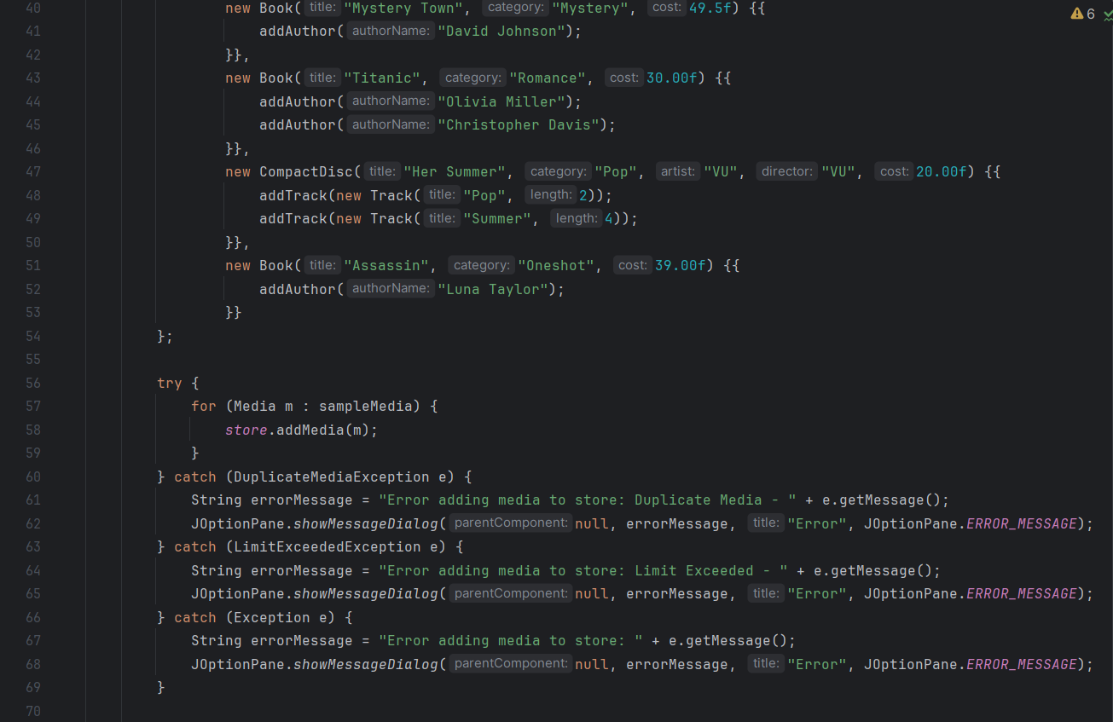

Figure 44

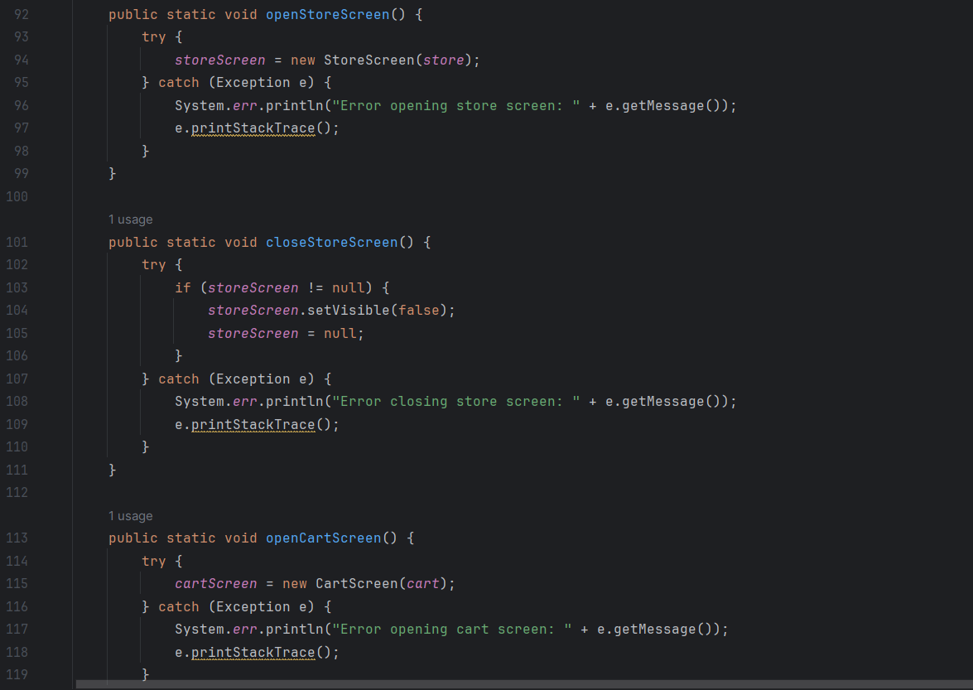

Figure 45

1. Create a class which inherits from Exception

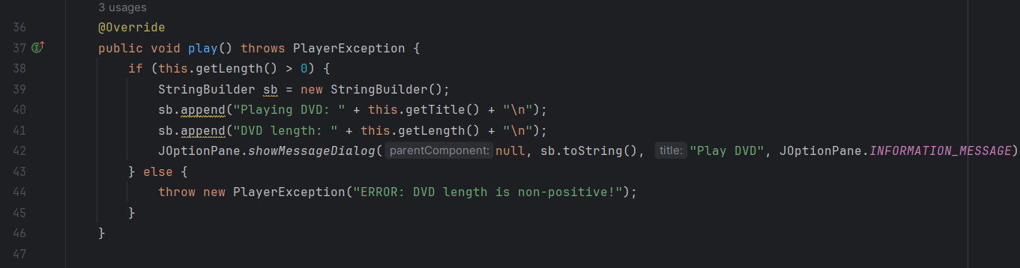

Figure 46 DigitalVideoDisc

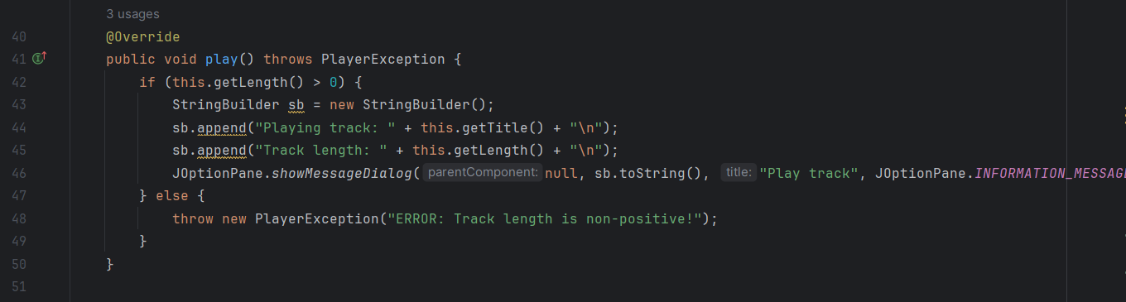

Figure 47 Track

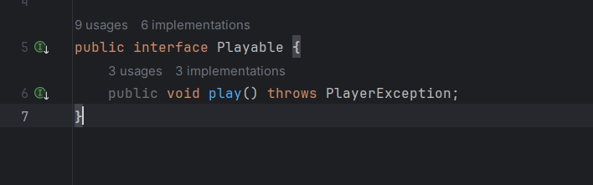

Figure 48 Playable

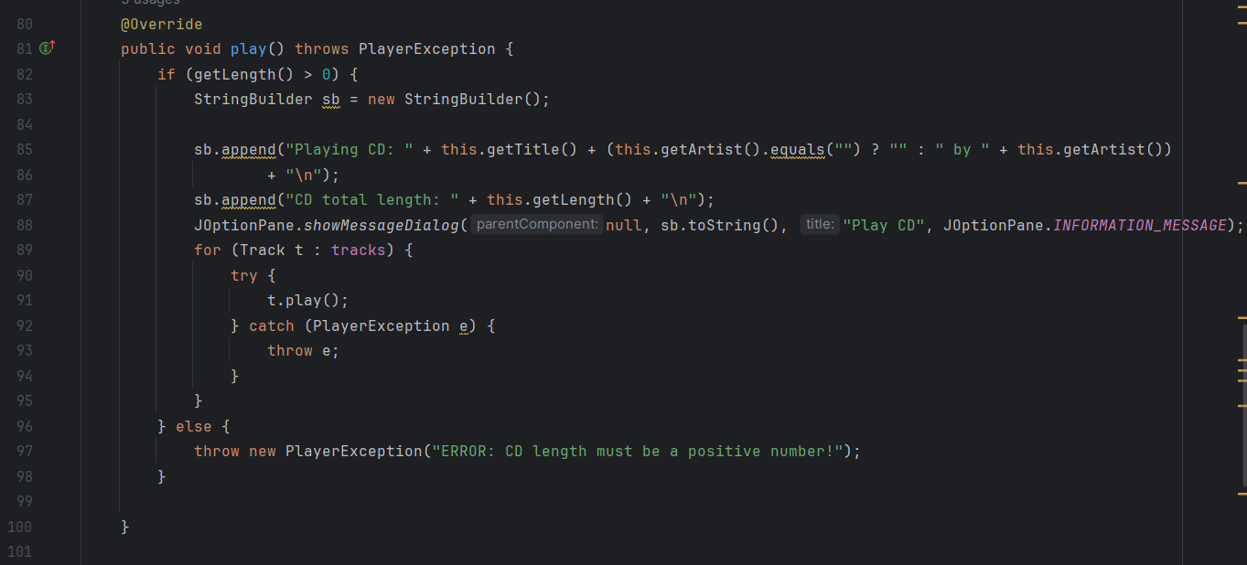

Figure 49 CompactDisc

1. Update the Aims class

**Q:**The Aims class must be updated to handle any exceptions generated when the play() methods are called.

What happens when you don’t update for them to catch?

**A:**Trong Java, khi một phương thức được khai báo ném một ngoại lệ kiểm tra (checked exception), mã gọi (hoặc phương thức gọi) phải xử lý ngoại lệ đó bằng cách sử dụng khối try-catch hoặc chuyển tiếp ngoại lệ bằng cách khai báo nó trong mệnh đề throws. Nếu bạn không xử lý hoặc chuyển tiếp ngoại lệ kiểm tra, mã sẽ không biên dịch được.

Nếu bạn không bao gồm khối try-catch hoặc không khai báo ngoại lệ trong mệnh đề throws của phương thức main, trình biên dịch sẽ tạo ra một lỗi, và chương trình của bạn sẽ không biên dịch được.

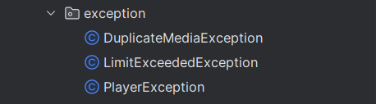

Figure 50 Exception classes

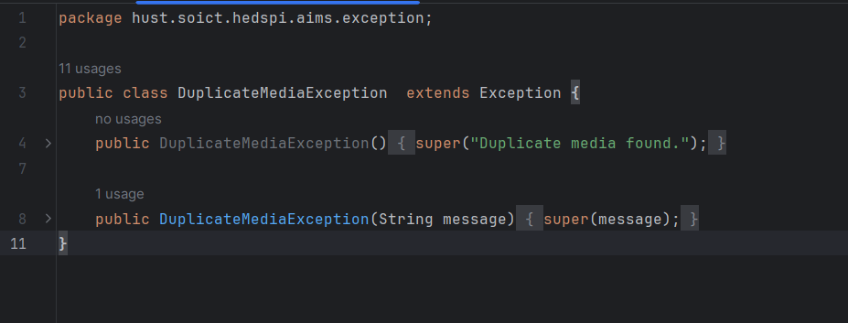

Figure 51 Exception 1

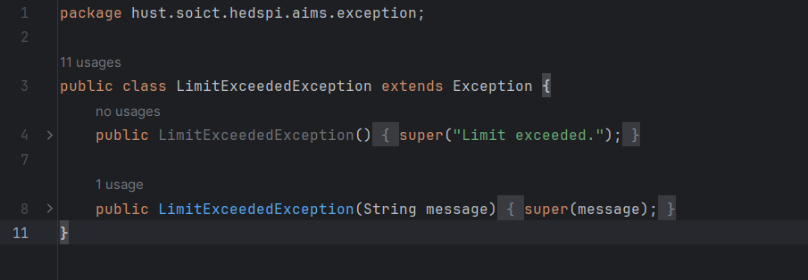

Figure 52 Exception 2

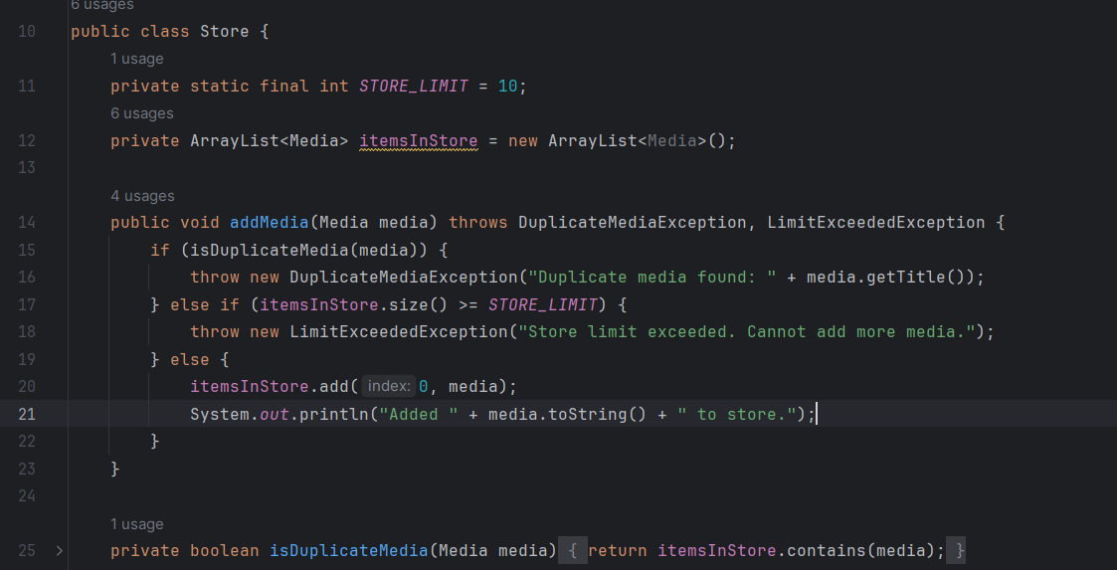

Figure 53

1. Modify the equals() method of Media class

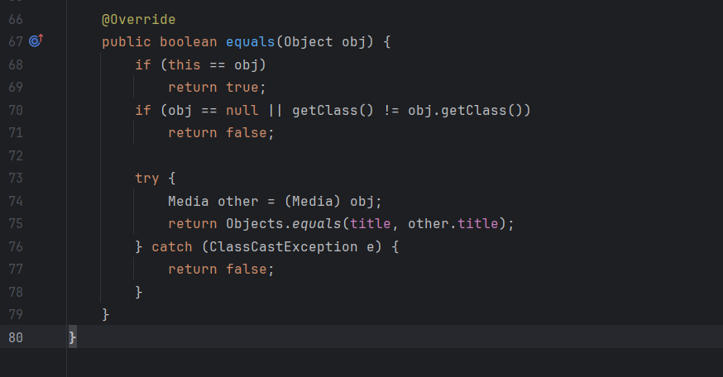

Figure 54

**Giải thích :**

Dòng code if (obj == null || getClass() != obj.getClass()) return false; kết hợp kiểm tra null và kiểm tra loại (class check) vào một dòng bằng cách sử dụng toán tử OR logic (||). Nghĩa là nếu đối tượng obj là null hoặc không phải là một đối tượng của cùng một lớp (class) với đối tượng hiện tại, thì phương thức sẽ trả về giá trị false.

Dòng code try { Media other = (Media) obj; ... } catch (ClassCastException e) { return false; } sử dụng khối try-catch để bắt lỗi ClassCastException. Nếu một ngoại lệ ClassCastException xảy ra, điều này có nghĩa là đối tượng đang được so sánh không phải là một thể hiện của lớp mong đợi (Media). Trong trường hợp này, phương thức sẽ trả về giá trị false.

1. Update aims class diagram

Since this part just asks for the Exception classes diagram (in the guidance) I will just put the Exception part here (the full diagram is in the first section of this report).

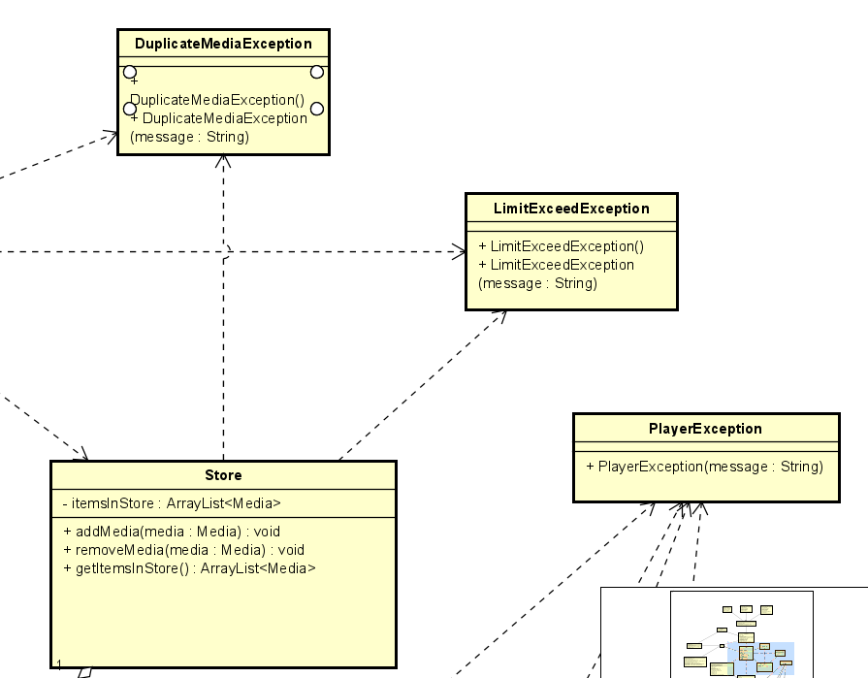

Figure 55 Update